任务申请部门 | 服务运营部 |  | 申请人 |  | 武彦勇
任务提出时间 | 2019年4月16日 |  | 要求完成时间 |  | 2019年4月17日
客户姓名/职务 | 西咸新区生态环境局 |  | 联系电话 |  | 02933585722
费用归属 | 合同 |  | 合同名称 |  | 合同名称：西咸新区污染源在线监测平台技术运维项目  合同编号：FA19102(X)  合同期限：2018-11-03 - 2021-11-03
任务名称 | 西安咸阳国际机场股份有限动力公司出水口2019年3月13-15日超标数据系统自动修约后，COD、氨氮浓度值、排放量与实际情况不符。
工作要求 | 西咸（西安）系统地址：http://10.61.32.219:8080/jointframe/app  用户名：xx01  密码：123456  影响时段：2019年3月13日至2019年3月15日  一、问题描述：  1、西安咸阳国际机场股份有限动力公司出水口COD 2019年3月13-14日异常（超标），氨氮2019年3月14-15日异常（超标）。根据环保部门核实调查，该企业排口确实超标排放，并且已立案处罚。如下图所示：  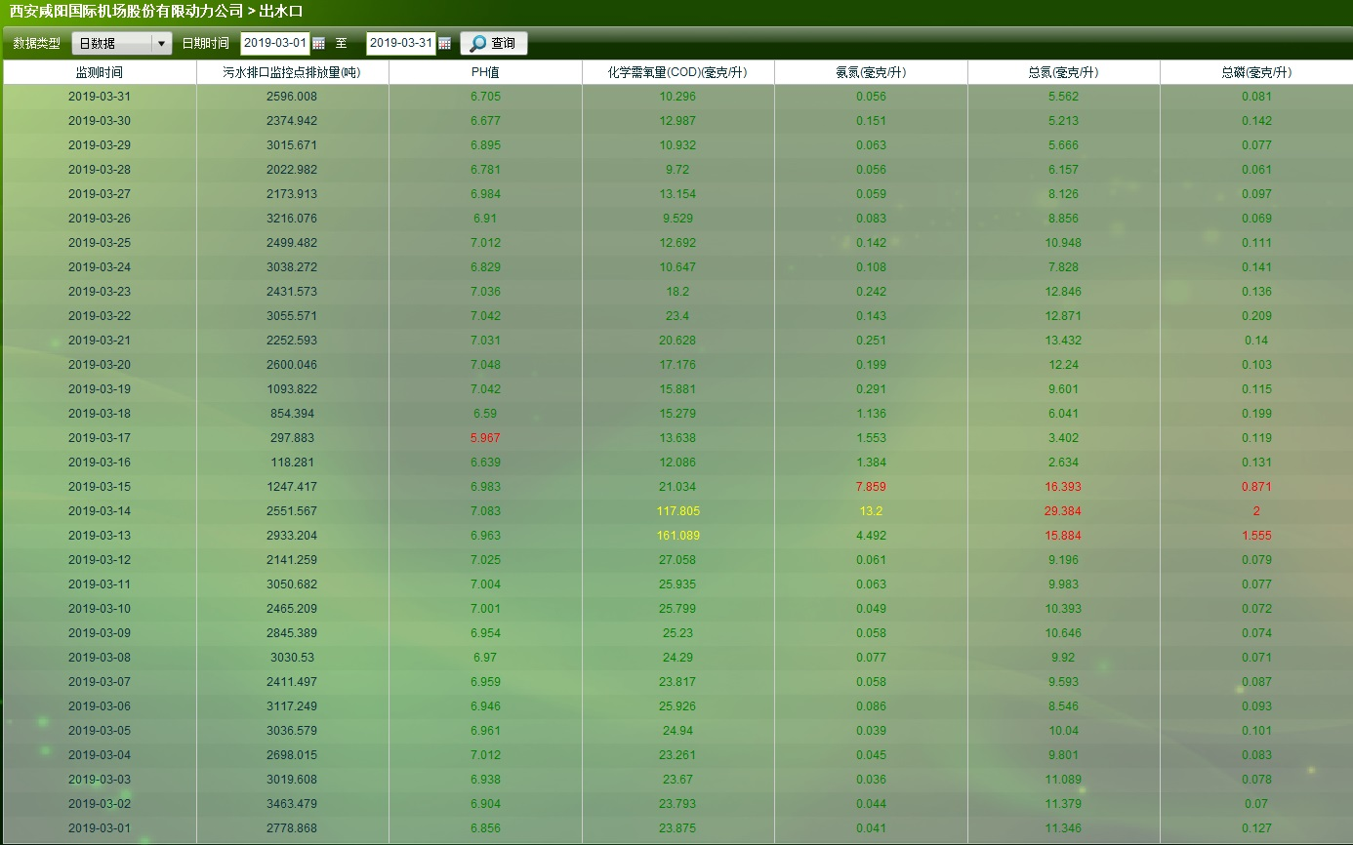  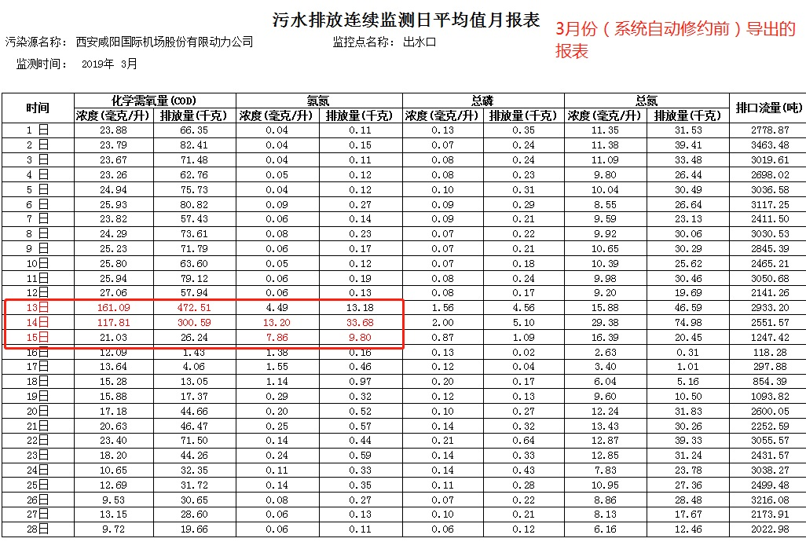  - 2019年4月11日，系统对3月数据自动修约后，原来的COD、氨氮异常（超标）数据被修约为未超标数据。  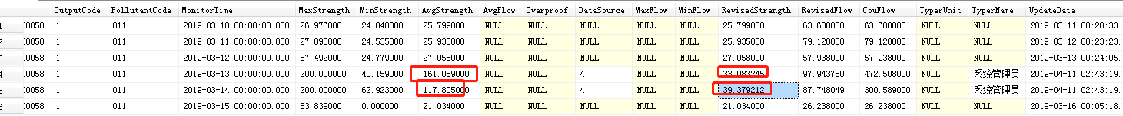  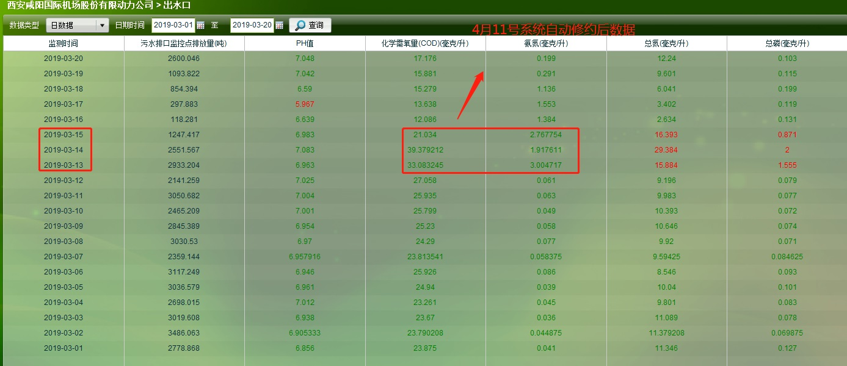  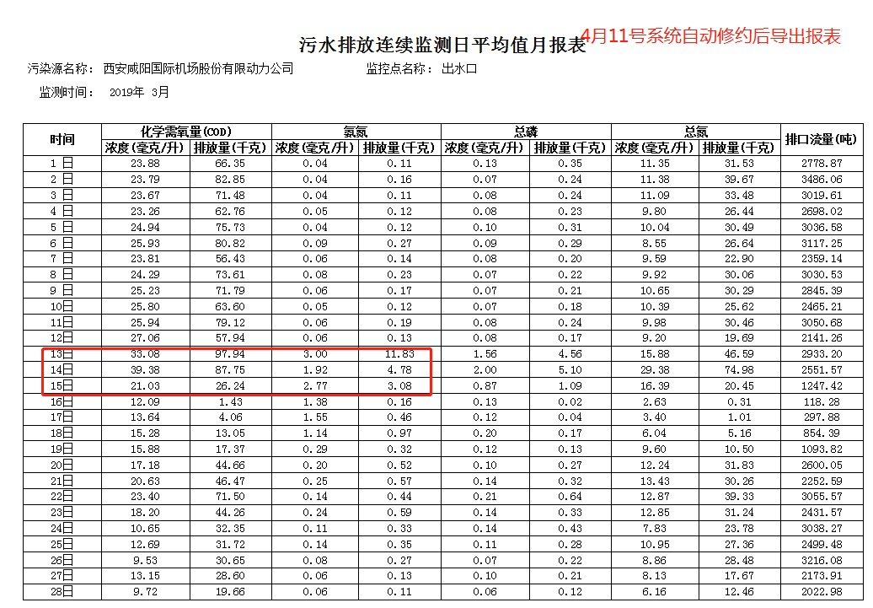  - 需求：  1、该企业超标排放行为已被立案查处，定义4月18日举行行政处罚听证会。恳请尽快协调解决平台超标浓度、排放量显示为原始超标值。  2、企业名称：西安咸阳国际机场股份有限动力公司 ps=610400000058  3、时间段：2019年3月13、14、15日 小时、日数据  4、数据类型：恢复被系统自动修约的COD、氨氮原始超标浓度值、原始超标排放量。  申请部门负责人审批：
实施部门  审批 | 签名/时间：
实施人 | 责 | 工作量 |  |  |  | 完成时间 | 年 月 日
完成情况确认 | 实施部门确认： 申请人确认：
任务单实施满意度评价 | □优秀（5分）□满意（4分）□一般（3分）□较差（2分）□很差（1分）  若任务单实施过程优秀、较差或很差，请给出原因：  签名/时间：
特殊情况说明：
一、远程方式 1、用外网通过VPN连接专网； 2、通过10.61.32.215:12345远程登录西安市数据库服务器； 3，通过数据库服务器访问其他服务器。
地区名称 | IP地址 | 服务器类型 | 用户名 | 密码 | sa密码
西安市 | 10.61.32.219 | 应用服务器 | Administrator | jointsky_2012 | 123.com
西安市 | 10.61.32.215 | 数据库服务器 | Administrator | jointsky_2012 | 123.com
西安市 | 10.61.32.217 | 交换服务器 | Administrator | jointsky_2012 | 123.com
西安市 | 10.61.32.217 | 通讯服务器 | Administrator | jointsky_2012 | 123.com

